K1R22/3N-230

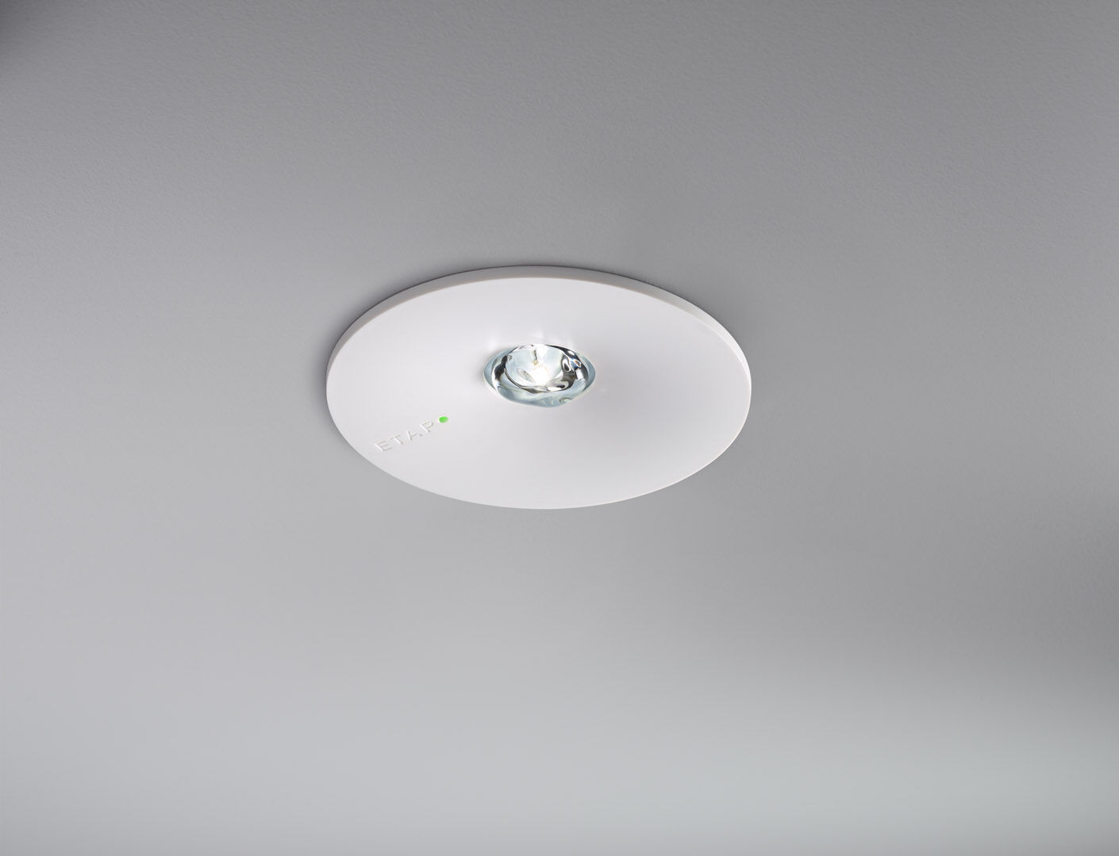
- Alumbrado de emergencia redondo para alumbrado anti-pánico. Montaje empotrado.
- Centralizada.
- Dimensiones: Ø 110 mm x 70 mm.
- Carcasa de policarbonato, con óptica de aspecto empotrado, electrónica en una carcasa de policarbonato separada, apertura sin tornillos, conexión eléctrica automática, terminales de cable sin tornillos (hasta 2.5mm²).
- Distribución de la luz cuadrada, adecuado para evitar puntos negros.
- Lumen emergencia: 300 lm.
- Consumo de energía: 3.9 W.
- Interdistancia vía de anti pánico: A una altura de montaje de 2.8 m, la iluminancia en suelo es 1 lux con una interdistancia (b) de 12.1 m. A una altura de montaje de 2.8 m, la iluminancia en suelo es 0.5 lux con una interdistancia (b) de 12.7 m.
- Tensión: 220-240V.
- Para uso con sistema de baterías centralizadas a 230 V AC/DC.
- Clase de aislamiento: clase II.
- Seguridad fotobiológic IEC/TR 62778: RG1.
- Policarbonato resistente a impactos carcasa, RAL9003 - blanco.
- Grado de protección IP: IP42.
- Grado de protección IK: IK04.
- Comprobación del filamento: 850°C.
- Certificaciones: CE, ENEC.
- La luminaria ha sido desarrollada y producida según la norma EN 60598-1 en una empresa certificada ISO 9001 e ISO 14001.

